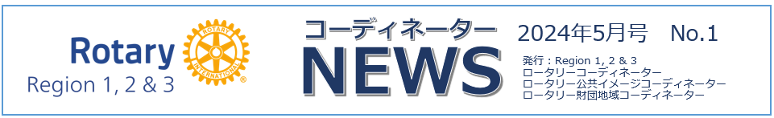
LGBTQ+の人びとが参加しやすいクラブづくりを
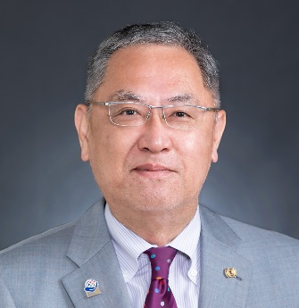

第3地域 ロータリーコーディネーター補佐 大森 克磨 （大分キャピタルRC）

私の職業分類は弁護士です。
私が所属する大分県弁護士会では、２０２３年１月に研修テーマとして、ＬＧＢＴＱ＋の方々に関する法的問題が取り上げられました。
また、同年９月には、この問題が、九州弁護士連合会の定期大会の報告テーマにもなりました。
私自身も、現在、性別変更手続を手がけており、ＬＧＢＴＱ＋の方と接しておりますが、ＬＧＢＴＱ＋の方々は既に身近な存在となっております。
さて、「LGBTQ+の人びとが参加しやすいクラブづくりを」（寄稿者：グラント・ゴディノ［オーストラリア］会員）というタイトルの記事を目にしたのは、３、４年前のことで、おそらくロータリーの友ではなかったかと思います。
ロータリーは、「多様性、公平さ、インクルージョン（DEI）の原則」を大切にしておりますし、また、ロータリーは、ハラスメントのない環境を維持することに力を注いでおります。
ロータリーの捉えるハラスメントとは、「大まかに定義すると、個人またはグループを、以下の特性に基づいて、言葉であれ身体的であれ、脅迫、中傷、侮辱または攻撃する言動を指す：年齢、民族、人種、肌の色、障がい、宗教、社会経済的地位、文化、性別、性的指向、または性自認。（ロータリー章典２６．１２０．会合、行事、または活動におけるハラスメントのない環境から抜粋）。」とのことです。
しかし、ＬＧＢＴＱ＋の方々への接し方はＤＥＩの観点からだけではありません。
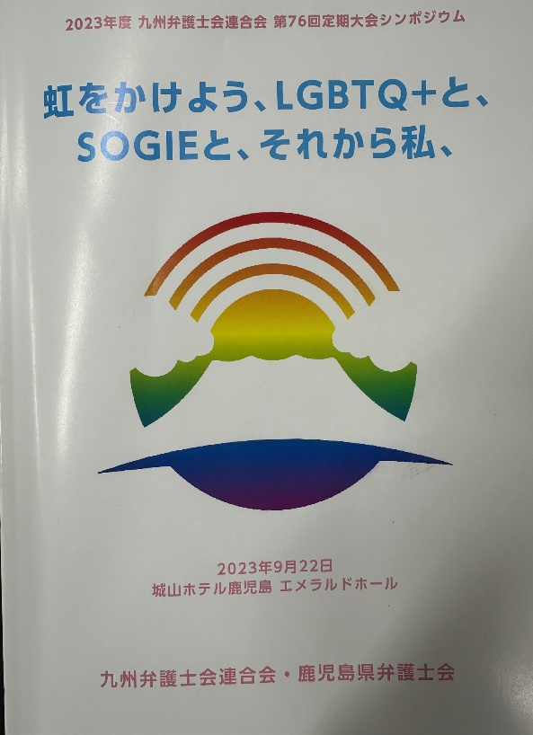
ＬＧＢＴＱ＋の方々の人口割合は、２０２２年鹿児島県弁護士会の調査では全人口の約８％、２０２３年電通ダイバシティ・ラボ調べでは約９．７％、と推定されており、数字のブレは多少あるものの、相当数いらっしゃいます。
私はロータリーコーディネーター補佐であり、その任務は、ロータリーコーディネーターを補佐して、会員増強や戦略計画策定の普及などを図ることとなります。
日本では、女性（この場合は生まれながらに与えられた性が女性）の会員が１０％に満たず、女性のロータリアン獲得を目指さなければなりませんが、上記の数字をみれば、ＬＧＢＴＱ＋の方々も大きな会員増強のターゲットであることが分かります。
ＬＧＢＴＱ＋の方々は、我々ロータリーにとっては、ＤＥＩの問題だけではなく会員増強のターゲットと考えるべきと思います。

（九州弁護士連合会での配付資料）
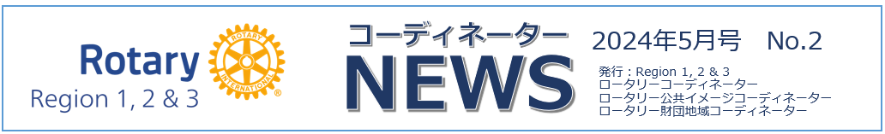
手っ取り早くブランディング

第3地域 ロータリー公共イメージコーディネーター補佐 深尾 兼好 （鹿児島西RC）

先日、地域リーダー会議で東京にメンバーが集まった折、面白い議論が持ち上がりました。「正式ロゴのバッジをつけているメンバーがほとんどいないのはどうして」「昔のバッジに愛着があるのよね」「横長のバッジはすぐにひっくり返る」「バッグがバッジに引っかかる」「ROTARYと此れ見よがしに入っているのも気が引けて」「徽章に限りマークのみの使用を認めているのも中途半端」「でもロータリーのブランディングを推進しているRPIC、ARPICは正式ロゴのバッジをつけるべきだよね」・・・と喧々諤々。謙譲の美徳=陰徳を是とした時代から一転して、素晴らしい行為はあらゆる手段を講じて社会に伝えるべしという公共イメージの向上が叫ばれ始め、その一環としてのブランディングが重要課題となっています。ブランディングとはロータリーの理念をベースに行動指針を定め視覚や言語を通じて社会の情感にアプローチすること。決してロゴデザインをガイドライン化し管理するに留まるものではありません。
私は長年、広告という業界に身を置き、嘗て多くの企業のCI(コーポレート・アイデンティティ)戦略(ブランディングという言葉が一般化する以前の企業のイメージ戦略)に携わってきましたが、MI(マインド・アイデンティティ)=企業理念とBI(ビヘビア・アイデンティティ)=行動指針、この両者を表現するVI(ビジュアル・アイデンティティ)からなるCIの本質をなおざりにして、マーク・ロゴだけが無意味に残存する例をたくさん見てきました。世界の有名企業の多くは明確な企業理念と行動指針を持ち、社員の意識も高く期待通りの事業を展開し、これらをシェアするインパクトのあるコミュニケーションの中でビジュアルとボイスが一貫しています。マークを目にするだけで、メッセージに触れるだけで、その企業の魅力が見えてきます。これはロータリーのブランディングにも言えることです。手っ取り早くは、社会の話題となるような奉仕プロジェクトを仕掛け、ロータリーのボイスを意識したメッセージと、ストーリーテリング、自分自身のこととしてロータリーでの体験や感動を語る。会場の設営やPR素材は、ビジュアル・アイデンティティを統一し、ロータリーカラーと正しいロゴを使用する。要所は画像で取り込みネットで配信するだけでいいのです。ブランディングは、ロータリーと社会とを繋ぐインターフェイス、時々刻々コミュニケーション手段は変わります。嘗ては電車の中でサラリーマンが手にしていたのは新聞、家庭ではテレビ。ところが今では電車の中では皆がスマホを見て、家庭ではテレビより長時間SNSにつながっています。是非是非お試し下さい。

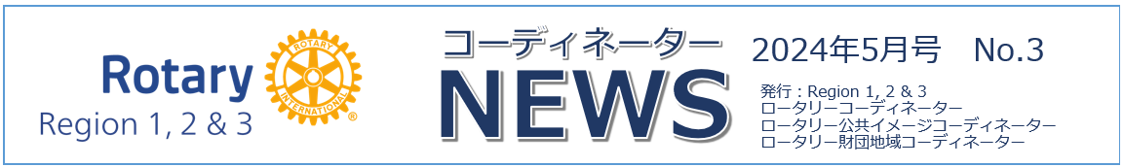
ポール・ハリス・ソサエティ(以降PHSとする)へのご協力をお願いします。

第3地域 ロータリー財団地域コーディネーター補佐 吉原 久司 （尾道RC）

PHSとは毎年継続的に1,000米ドル以上を年次基金、ポリオプラス基金、ロータリー災害救援基金、財団が承認した補助金のいずれかに寄付して下さるロータリー会員とロータリー財団支援者を認証するものです。
2013年に創設されて以来PHSは大きく成長してきました。その寄付額はロータリー財団年次基金の21％、財団への寄付全体の20％を占めています。PHSの会員数は2014年に10,607人(84か国)でしたが2023‐24年度には32,000人以上(154か国)にまで増えています。世界のPHS会員数の上位国は①米国15,530②韓国5,805③インド1,705④日本1,396名となっています。（2023年11月1日現在）
PHSに入会には入会時に一括で1,000米ドルを寄付する必要はなく、各年度に合計が1,000米ドルとなるように、どのように寄付するかは寄付者が決めることが出来ます。その後の年度も、一括で1,000米ドルでも、ロータリー年度末までに少額を何回かに分けても、どちらでも結構です。入会方法はマイロータリーPHSのページから開くことが出来ますし各地区のガバナー事務局からも手続きをとることが出来ます。認証方法は地区単位で行われるプログラムであり、贈呈の方法は各地区で異なります。ガバナー並びにエレクトの皆様は地区大会などの公式行事の際に認証式を行うなど積極的に取り組んで頂きたいと思います。
ポール・ハリスは、「どんな白昼夢でも、それが良い夢で、実現させることが出来るのなら、悪い癖とは言えない」と言ったそうです。ロータリーでは、地元や世界で素晴らしいプロジェクトや活動を行うことで、夢を実現しますが、これは、ロータリアンや支援者の方々の惜しみない寄附があるからこそ可能となります。ぜひ皆様方にはPHSの精神をお汲み取り頂き入会をして頂けるようお願い申し上げます。
